**Команда «Аван».**

**Задание 2.** **Определение средней скорости перемещения каждого участника команды**

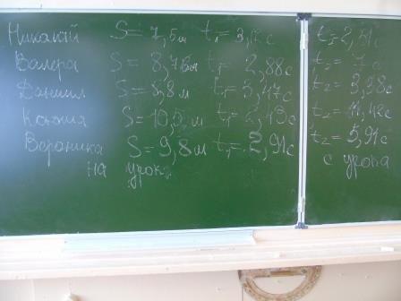

|  |  |  |  |  |  |  |  |
| --- | --- | --- | --- | --- | --- | --- | --- |
| № п\п | Имя | Путь  От двери  До парты | Время  на урок | Время  с урока | Скорость  На урок  V=s\t м\с | Скорость  С урока  V=s\t м\с | Средний балл по физике за 2 четверть |
| 1 | Николай | 7,5 | 3,12 | 2,51 | 2,48 | 2,99 | 4 |
| 2 | Валера | 8,7 | 2,88 | 7,0 | 3,04 | 1,25 | 4,5 |
| 3 | Даниил | 8,8 | 3,47 | 3,88 | 2,53 | 2,27 | 4,86 |
| 4 | Ксения | 10,5 | 8,43 | 11,42 | 1,24 | 0,92 | 4,86 |
| 5 | Вероника | 9,8 | 2,91 | 5,91 | 3,37 | 1,66 | 4,86 |

Выводы из рассмотрения диаграмм.

1. Чем медленнее уходим с урока, тем выше оценка за четверть.

2. Оценка за четверть не зависит от скорости прибытия на урок.

Вывод: основные знания получаем во время выхода из класса.